**===== CartItemTest4 =====**

itemView.jsp 화면에서 장바구니 담기를 클릭 --> 장바구니에 담아지는 화면

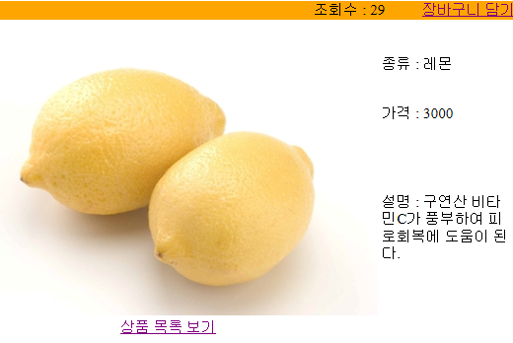

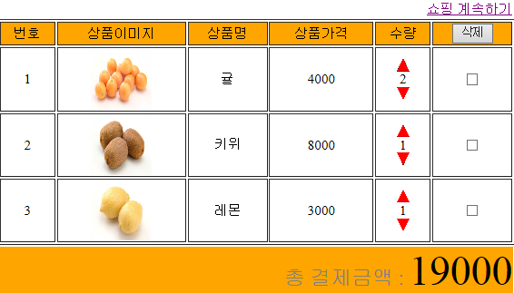

쇼핑 계속하기를 클릭하면 --> 다시 전체상품 화면으로 이동

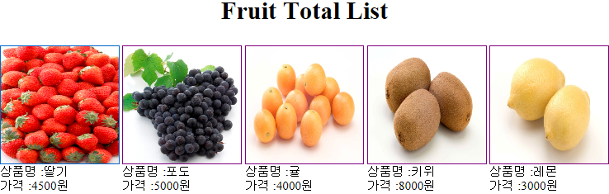

itemCartList.jsp ::

증가, 감소 이미지를 클릭하면 수량이 증가/감소되도록 로직을 작성

이때 감소에 있어서 신경을 써야한다.

1에서 감소버튼을 누르면 0으로 되어서도 안되고 삭제로 이어져서도

안된다. 수량은 그저 수량일뿐....

1) 수량 추가, 빼기 부분

🡪 up / down 이미지를 클릭하면

itemCartQtyUp.do :: ItemCartQtyUpController :: CartBiz의 upCartQty()

itemCartQtyDown.do :: ItemCartQtyDownController :: CartBiz의downCartQty()

2) 삭제 기능

:: 삭제 버튼을 누르면 :: 삭제는 수량관 상관없다

name에 해당하는 Cart 자체가 전부 삭제됨

--> itemCartRemove.do로 요청이 들어감.

ItemCartRemoveController --> cartBiz.removeCartItem(request, names)

--> 다시 itemCartList.do로 redirect 시킴